**INDICE DEGLI ARGOMENTI TRATTATI**

**CAP 4**

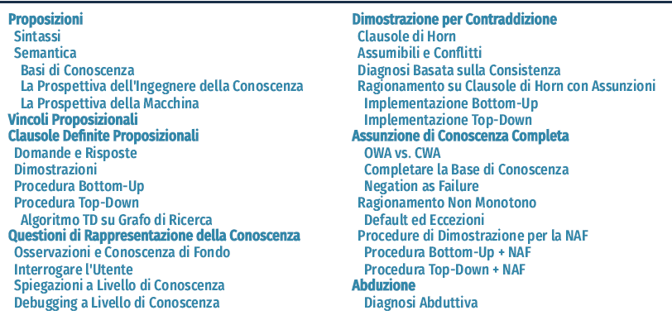

**CAP 5**

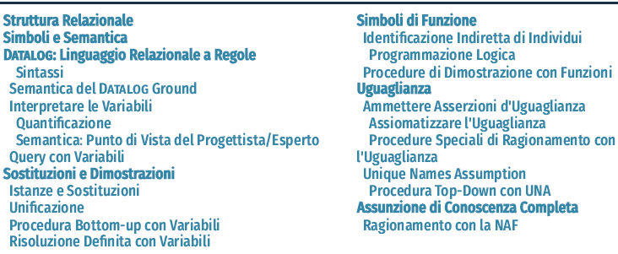

**CAP 6**

